PLANIFICARE CALENDARISTICĂ

CLASA a II-a

EDITURA INTUITEXT
Mirela Mihăescu • Ștefan Pacearcă
Anița Dulman • Crenguța Alexe • Otilia Brebenel
An școlar 2025 - 2026

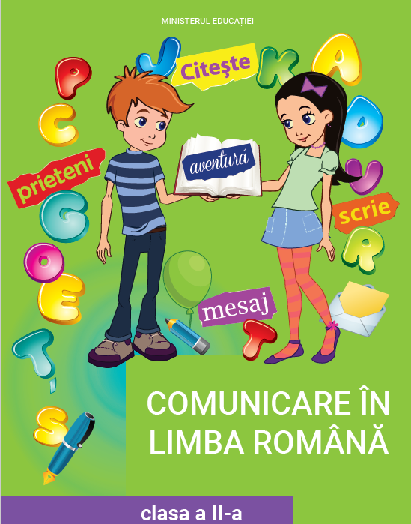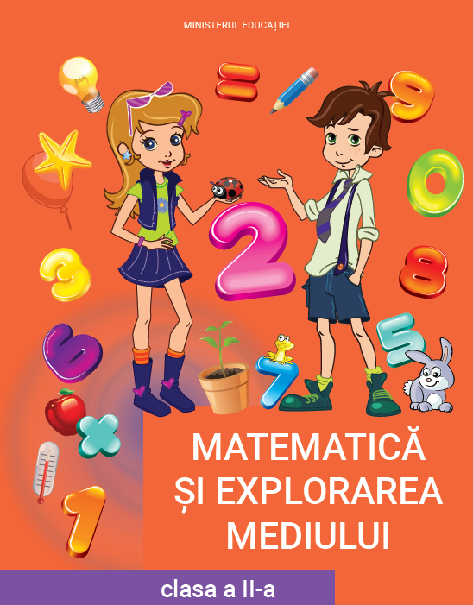

COMUNICARE ÎN LIMBA ROMÂNĂ – MATEMATICĂ ȘI EXPLORAREA MEDIULUI

PLANIFICARE CALENDARISTICĂ

Clasa a II-a

Manual CLR și auxiliar CLR | Manual MEM și auxiliar MEM
- Comunicare în limba română – Manual pentru clasa a II-a  Editura INTUITEXT  Autori: Mirela Mihăescu, Ștefan Pacearcă,  Anița Dulman, Crenguța Alexe, Otilia Brebenel  - Comunicare în limba română – Caietul elevului - clasa a II-a  Editura INTUITEXT  Autori: Mirela Mihăescu, Ștefan Pacearcă,  Anița Dulman, Crenguța Alexe, Otilia Brebenel  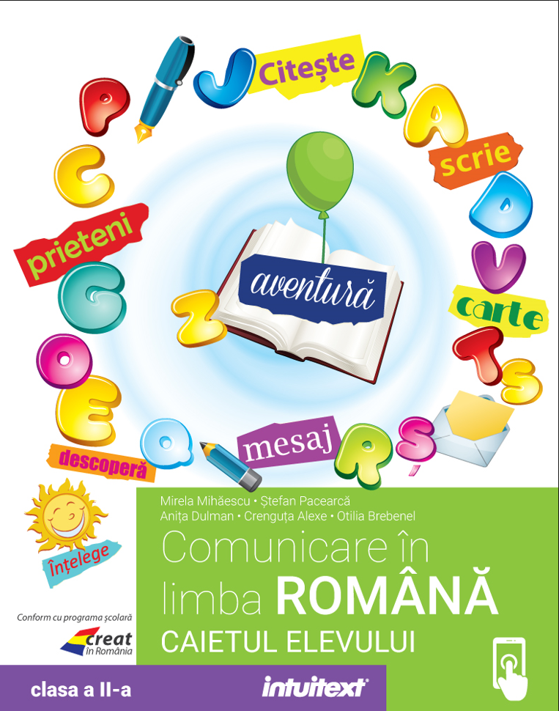 | - Matematică și explorarea mediului – Manual pentru clasa a II-a  Editura INTUITEXT  Autori: Mirela Mihăescu, Ștefan Pacearcă,  Anița Dulman, Crenguța Alexe, Otilia Brebenel  - Matematică și explorarea mediului – Caietul elevului - clasa a II-a  Editura INTUITEXT  Autori: Mirela Mihăescu, Ștefan Pacearcă,  Anița Dulman, Crenguța Alexe, Otilia Brebenel  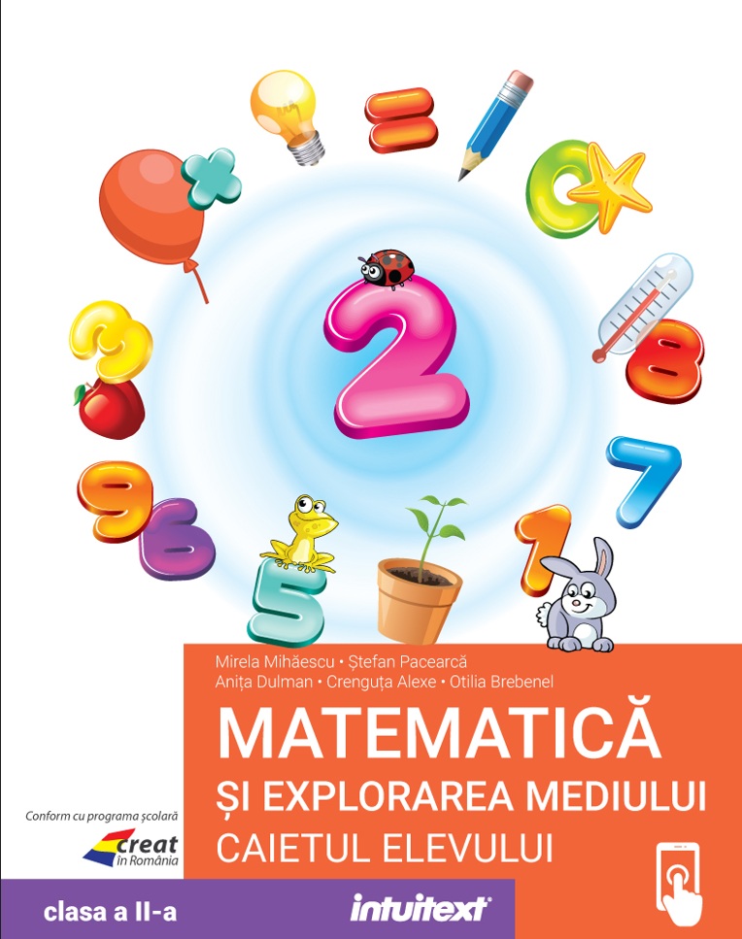

Proiectare: Comunicare în limba română - Matematică și explorarea mediului

 | UNITĂȚI TEMATICE | Comunicare în limba română |  | Matematică și explorarea mediului
 | UNITĂȚI TEMATICE | Unitatea de învățare | Perioada | Unitatea de învățare | Perioada
1 | Amintiri din vacanța de vară | Recapitulare  Actualizarea cunoștințelor din clasa I  Evaluarea inițială | 2 săptămâni | Amintiri din vacanța de vară  Actualizarea cunoștințelor din clasa I  Evaluarea inițială | 2 săptămâni
2 | Cărțile și lumea din jurul nostru | Cartea | 3 săptămâni | Sunete și numere din jurul nostru | 3 săptămâni
3 | Prietenia pe Pământ | Prietenie | 4 săptămâni | Despre Pământ | 4 săptămâni
4 | Natura | Plantele | 3 săptămâni | Descoperim natura | 5 săptămâni
4 | Natura | Comunicăm | 2 săptămâni | Descoperim natura | 5 săptămâni
5 | Iarna | Iarna | 3 săptămâni | Avem nevoie de plante | 3 săptămâni
6 | Suflete dragi | Familia | 4 săptămâni | Iubim animalele | 4 săptămâni
7 | Eu, tu și tot ce ne înconjoară | Cine sunt? Cine ești? | 3 săptămâni | Corpurile din jurul nostru | 3 săptămâni
8 | Noi în Univers | Universul | 3 săptămâni | Sănătatea noastră | 3 săptămâni
9 | Ne informăm și cercetăm | Ne informăm | 3 săptămâni | Universul | 3 săptămâni
10 | Planuri de vacanță | Recapitulare finală | 4 săptămâni | Matematica în viața noastră | 4 săptămâni

Precizări:
- Săptămânile sunt numerotate conform structurii anului școlar 2025 – 2026 (36 de săptămâni împărțite în 5 intervale de cursuri: M1, M2, M3, M4, M5).
- Programul național „Școala altfel” este inclus, orientativ, în săptămâna 19 (M3), iar Programul „Săptămâna verde” este inclus, orientativ, în săptămâna 26 (M4), planificarea acestora urmând să fie realizată de către fiecare cadru didactic conform deciziei luate la nivelul unităţii de învăţământ în ceea ce privește perioada derulării.
- Numărul de ore alocat fiecărei discipline școlare în cadrul unei unități de învățare este calculat având în vedere zilele libere legale.
- Notă: Planificarea orientativă este elaborată conform următoarei structuri:
- Vacanța de schi: 16.02.2026-22.02.2026
- SĂPTĂMÂNA ȘCOALA ALTFEL: 02 – 8.02.2026 (S19 – M3)
- SĂPTĂMÂNA VERDE: 30.03 – 03.04.2026 (S26 – M4)
Aria curriculară: Limbă și comunicare
Disciplina de învăţământ: Comunicare în limba română
Clasa a II-a
Nr. de ore pe săptămână: 6

Planificare calendaristică orientativă

Nr.  crt. | Unitatea de învăţare | Competenţe specifice | Conţinuturi | Număr de ore alocate | Săptămâna* | Observaţii
1. | Recapitulare |  | - Recapitulare  - Evaluare inițială | 11 ore | S1 – S2 | 11 ore – M1
2. | Cartea | 1.1.  1.2.  1.3.  1.4.  2.1.  2.2.  2.3.  3.1.  3.3.  3.4.  4.1.  4.2. | - Alfabetul limbii române  - Literele mici şi mari de mână  - Cartea  - Cuprinsul unei cărţi  - Acte de vorbire:  - A identifica un obiect  - Forme ale discursului oral  - Descrierea unui obiect  - Textul  - Titlu. Autor. Alineate  - Aşezarea textului în pagină  - Elemente de construcţie a comunicării  - Cuvântul  - Scrierea funcţională  - Copieri (texte de maxim 50 de cuvinte)  - Organizarea textului scris  - Scrierea pe liniatură tip II  - Aşezarea textului în pagina caietului: plasarea titlului, a autorului, folosirea alineatelor, respectarea spaţiului dintre cuvinte  - Ortografia  - Scrierea corectă a cuvintelor care conţin literele â sau î, x  - Recapitulare. Evaluare. Ameliorare/dezvoltare | 18 ore | S3 – S5 | 18 ore – M1
3. | Prietenie | 1.2.  1.3.  1.4.  2.1.  2.2.  2.4.  3.1.  3.2.  4.1.  4.2.  4.3. | - Textul  - Textul literar  - Textul narativ  - Recunoaşterea personajelor  - Vocabular  - Cuvinte cu sens asemănător  - Cuvinte cu sens opus  - Ortografia  - Scrierea corectă a cuvintelor într-un/într-o,  dintr-un/dintr-o  - Scrierea funcţională  - Transcrieri (texte de maximum 50 de cuvinte)  - Recapitulare. Evaluare. Ameliorare/dezvoltare | 24 ore | S6 –S9 | 12 ore – M1  Vacanță:  27.10 –2.11.2025  12 ore – M2
4. | Plantele | 1.1. 3.1.  1.2. 3.2.  1.4. 3.3.  2.1. 3.4.  2.2. 4.1.  2.3. 4.2.  4.3. | - Propoziţia/enunţul (fără teoretizări)  - Reguli ale discursului oral  - Pronunţie clară şi corectă. Intonaţie adecvată  - Punctuaţia  - Semnul exclamării. Intonarea propoziţiilor exclamative  - Scrierea funcţională  - Dictări (texte de maximum 40 de cuvinte)  - Recapitulare. Evaluare. Ameliorare/dezvoltare | 17 ore | S10 –S12 | 17 ore – M2
5. | Comunicăm | 2.1.  2.2.  2.3.  3.1.  3.2.  3.4.  4.3. | - Acte de vorbire: a cere şi a da informaţii/o solicitare  - Punctuaţia  - Virgula (în vocativ şi enumerare)  - Două puncte  - Dialogul  - Reguli de vorbire eficientă: elemente de politeţe verbală asociate actelor de limbaj utilizate (salutul, formularea unei cereri, ascultarea şi respectarea opiniei celuilalt) a formula o idee/o părere/o opinie  - Forme ale discursului oral  - Povestirea unor întâmplări trăite sau observate  - Reguli ale discursului oral  - Acord de număr şi gen, fără terminologie  - Recapitulare. Evaluare. Ameliorare/dezvoltare | 12 ore | S13 –S14 | 12 ore – M2
Vacanță: 22.12.2025 – 7.01.2026
6. | Iarna | 1.3.  2.2.  3.1.  3.2.  4.2.  4.3. | - Textul liric  - Poezii despre universul copilăriei  - Forme ale discursului oral  - Descrierea unui fenomen  - Acte de vorbire: a se prezenta şi a prezenta pe cineva  - Fonetică  - Sunetele limbii române. Vocale şi consoane  - Ortografia  - Scrierea corectă a cuvintelor care conţin consoana m înainte de b şi p  - Recapitulare. Evaluare. Ameliorare/dezvoltare | 14 ore | S15 –S17 | 14 ore – M3
7. | Familia | 1.1.  1.2.  1.3.  1.4.  2.1.  3.1.  3.2.  3.3.  3.4.  4.1.  4.2. | - Dialogul  - Iniţierea, menţinerea şi încheierea unui dialog despre: şcoală, familie şi locuinţă, prieteni, colegi, mediul înconjurător, igiena clasei şi a locuinţei, conduita în mijloacele de transport în comun, în sala de spectacol  - Scrierea imaginativă pe baza unui suport vizual  - Banda desenată  - Forme ale discursului oral  - Repovestirea unor poveşti citite sau audiate  - Vocabular  - Cuvinte care au aceeaşi formă şi înţeles diferit  - Organizarea textului scris  - Scrierea pe liniatură dictando  - Aşezarea textului în pagina caietului: plasarea titlului, a autorului, folosirea alineatelor, respectarea spaţiului dintre cuvinte  - Ortografia  - Scrierea corectă a cuvintelor care conţin diftongii oa, ea, ia, ie, ua, uă (fără terminologie)  - Scrierea funcţională  - Felicitarea  - Recapitulare. Evaluare. Ameliorare/dezvoltare | 24 ore | S18 – S22 | 12 ore – M3  S19:  ȘCOALA ALTFEL  9 – 13.02.2026  Vacanță:  16 – 22.02. 2026  12 ore – M4
8. | Cine sunt? Cine ești? | 1.1.  2.1.  3.1.  3.2.  4.1.  4.2. | - Forme ale discursului oral  - Povestirea orală după ilustratii și întrebări de sprijin  - Grupurile de litere ce, ci, ge, gi, che, chi, ghe, ghi  - Fonetica  - Despărţirea cuvintelor în silabe la capăt de rând  - Forme ale discursului oral  - Descrierea unei persoane  - Recapitulare. Evaluare. Ameliorare/dezvoltare | 18 ore | S23 – S25 | 18 ore – M4
S26: SĂPTĂMÂNA VERDE 30.03 – 03.04.2026
VACANȚA DE PAȘTE: 06 – 14.04.2026
9. | Universul | 1.1.  2.2.  2.3.  2.4.  3.1.  3.2.  3.4.  4.1.  4.2. | - Scrierea imaginativă (texte de 3-7 enunţuri), pe baza unui suport vizual sau a unui șir de întrebări  - Textul. Povestirea orală  - Ortografia  - Scrierea corectă a cuvintelor sau/s-au, sa/s-a  - Acte de vorbire: a formula o părere/o opinie  - Reguli de vorbire eficientă: ascultarea şi respectarea opiniei celuilalt  - Recapitulare. Evaluare. Ameliorare/dezvoltare | 15 ore | S27 – S29 | 15 ore – M5
VACANȚA DE PRIMĂVARĂ: 18 – 27.04.2025
10. | Ne informăm | 1.1.  1.2.  1.4.  2.1.  2.4.  3.1.  3.2.  3.3.  3.4.  4.1.  4.2. | - Textul nonliterar/informativ  - Scrierea funcţională  - Biletul de mulţumire, de informare, de solicitare  - Afişul  - Ziarul sau revista clasei  - Recapitulare. Evaluare. Ameliorare/dezvoltare | 18 ore | S30 – S32 | 18 ore – M5
11. | Recapitulare finală | 1.2. 1.4.  2.1. 2.2.  2.4. 3.1.  3.2. 3.3.  4.1. 4.2. | - Recapitulare finală  - Evaluare finală | 23 ore | S33 – S36 | 23 ore – M5

Aria curriculară: Matematică și științe ale naturii
Disciplina de învăţământ: Matematică și explorarea mediului
Clasa a II-a
Nr. de ore pe săptămână: 5

Planificare calendaristică orientativă

Nr.  crt. | Unitatea de învăţare | Competenţe specifice | Conţinuturi | Număr de ore alocate | Săptămâna* | Observaţii
1. | Amintiri din vacanța de vară |  | - RECAPITULARE  - EVALUARE INIȚIALĂ | 9 ore | S1 – S2 | 9 ore – M1
2. | Sunete și numere din jurul nostru | 1.1.  1.2.  1.3.  3.1.  4.2. | - Numerele naturale de la 0 la 1000: recunoaștere, formare, citire, scriere, comparare, ordonare, numere pare și impare:  - de la 0 la 100  - de la 100 la 1000  - Unde şi vibraţii: intensitatea şi tăria sunetelor  - Recapitulare. Evaluare. Ameliorare/dezvoltare | 15 ore | S3 – S5 | 15 ore – M1
3. | Despre Pământ | 1.1.  1.2.  1.3.  1.4.  1.6.  3.1.  5.1.  5.2. | - Adunarea şi scăderea în concentrul 0 – 1000, fără trecere peste ordin  - Adunarea numerelor naturale de la 0 la 1000, fără trecere peste ordin  - Adunarea numerelor naturale de la 0 la 1000, cu trecere peste ordinul unităților  - Pământul  - Alcătuire: uscat, apă şi atmosferă  - Forme de relief: munţi, dealuri, câmpii  - Probleme care se rezolvă prin una, două sau mai multe operaţii de adunare și scădere  - Recapitulare. Evaluare. Ameliorare/dezvoltare | 20 ore | S6 –S9 | 10 ore – M1  Vacanță:  27.10 – 2.11.2025  10 ore – M2
4. | Descoperim natura | 1.4.  1.5.  1.6.  3.1.  3.2.  4.1.  4.2.  5.1.  5.2. | - Organizarea și reprezentarea datelor  - Înmulţirea în concentrul 0-100  - Evidenţierea proprietăţilor înmulţirii (comutativitate, asociativitate, element neutru – fără precizarea terminologiei)  - Medii de viaţă: lacul/iazul/balta, pădurea, Delta Dunării, Marea Neagră, deșertul, Polul Nord, Polul Sud  - Recapitulare. Evaluare. Ameliorare/dezvoltare | 24 ore | S10 –S14 | 24 ore – M2
VACANȚA DE IARNĂ: 22.12.2025 – 7.01.2026
5. | Avem nevoie de plante | 3.1.  3.2.  4.2.  5.1.  5.2. | - Probleme care se rezolvă prin una, două sau mai multe operaţii de adunare, scădere, înmulțire  - Plante  - Caracteristici comune vieţuitoarelor (reproducere, creştere, nevoi de bază: aer, hrană, apă)  - Recapitulare. Evaluare. Ameliorare/dezvoltare | 12 ore | S15 –S17 | 12 ore – M3
6. | Iubim animalele | 1.4.  1.5.  1.6.  2.1.  3.1.  4.1.  5.2. | - Împărțirea cu rest 0 în concentrul 0 - 100. Proba înmulțirii. Proba împărțirii  - Fracții: ½ (jumătate/doime), ¼ (sfert/pătrime). Fracţii echivalente: ½ = 2/4  - Probleme care se rezolvă prin una sau mai multe operaţii de adunare, scădere, înmulţire, împărţire  - Animalele  - Caracteristici comune vieţuitoarelor (reproducere, creştere, nevoi de bază: aer, hrană, apă)  - Recapitulare. Evaluare. Ameliorare/dezvoltare | 20 ore | S18 – S22 | 10 ore – M3  S19:  ȘCOALA ALTFEL  2 – 6.02.2026  Vacanță:  16 – 22.02. 2026  10 ore – M4
7. | Corpurile din jurul nostru | 2.1.  2.2.  3.1.  4.1.  5.1. | - Figuri plane  - Pătrat, dreptunghi, triunghi, cerc, semicerc: axa de simetrie  - Corpuri geometrice  - Cub, cuboid, cilindru, sferă, con: construcţie după desfăşurare dată  - Forme şi transfer de energie  - Forţe exercitate de magneţi  - Forţe şi mişcare  - Electricitate: corpuri şi materiale care conduc electricitatea  - Recapitulare. Evaluare. Ameliorare/dezvoltare | 15 ore | S23 – S25 | 15 ore – M4
S26: SĂPTĂMÂNA VERDE 30.03 – 03.04.2026
VACANȚA DE PAȘTE: 06 – 14.04.2026
8. | Sănătatea noastră | 1.4.  1.5.  4.1.  4.2.  5.1.  6.1.  6.4. | - Lungime  - Unităţi standard: metrul, centimetrul, milimetru (1m = 1000 mm);  - Instrumente de măsură: metrul de tâmplărie, panglica de croitorie, ruleta  - Capacitate  - Unităţi standard: litrul, mililitrul (1l = 1000ml)  - Masă  - Unităţi standard: kilogramul, gramul (1 kg = 1000 g);  - Instrumente de măsură: cântarul, balanţa  - Corpul omenesc  - Menţinerea stării de sănătate – dietă, igiena personală, exerciţiul fizic etc.  - Boli provocate de virusuri – metode de prevenţie şi tratare  - Recapitulare. Evaluare. Ameliorare/dezvoltare | 12 ore | S27 – S29 | 12 ore – M5
9. | Universul | 3.1.  4.1.  4.2.  5.1.  5.2.  6.2.  6.3. | - Timp  - Ora (1 oră = 60 de minute; 5 minute; jumătatea de oră, sfertul de oră)  - Ziua (ieri, alaltăieri, mâine, poimâine), săptămâna, luna, anul (calendarul)  - Anotimpurile: lunile corespunzătoare  - Instrumente de măsură: ceasul  - Bani  - Leul: bancnote de 200 de lei, 500 de lei  - Euro (1 euro = 100 de cenţi): monede şi bancnote  - Schimburi echivalente valoric în concentrul 0-1000  - Universul  - Planetele sistemului solar  - Ciclul zi-noapte  - Recapitulare. Evaluare. Ameliorare/dezvoltare | 15 ore | S30 – S32 | 15 ore – M5
10. | Matematica în viața noastră | 1.1  1.2  1.3  1.4  1.5  1.6  2.1.  2.2  3.1.  3.2.  4.1.  4.2.  5.1  5.2  6.4 | - Recapitulare finală  - Evaluare finală | 19 ore | S33 – S36 | 19 ore – M5

